İKTİSADİ ve İDARİ BİLİMLER FAKÜLTESİ
DANIŞMA KURULU

GÖREV ve AMAÇLAR
Görev:
İktisadi ve İdari Bilimler Fakültesi Danışma Kurulunun Görevi; Fakültemiz Bölümlerinde yürütülen eğitim ve öğretim faaliyetleri ile ilgili iç ve dış paydaşlarla iletişim kurarak görüş bildirmek ve önerilerde bulunmaktır.

Amaçlar:
- Çağdaş ve rekabetçi iş dünyasının ihtiyaç ve beklentileri ile uyumlu diploma programları açma,
- Mevcut programların güncellenmesi,
- Öğrencilerin özgüven ve kendini ifade etme yetkinliklerinin güçlendirilmesi,
- Toplum ve çevre bilincinin teşvik edilmesi,
Konularında Dekanlığına öneriler sunar.

DANIŞMA KURULU ÜYELERİ ve BİLGİ KAYNAKLARI
Öğretim Üyesi | Bilgi Kaynakları | Etkinlikler
Doç. Dr. Eda Yaşa ÖZELTÜRKAY  (Başkan) | Çukurova İK Topluluğu  KOSGEB Mersin  Çağ Üniversitesi Kariyer Ofisi  Mezunlar & Öğrenciler | 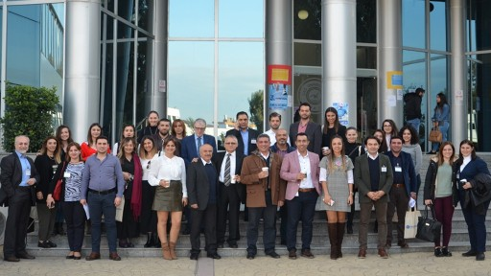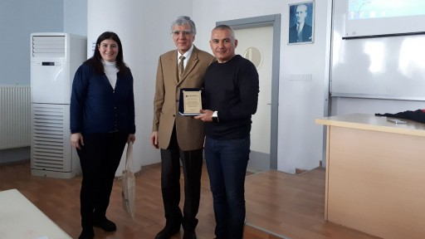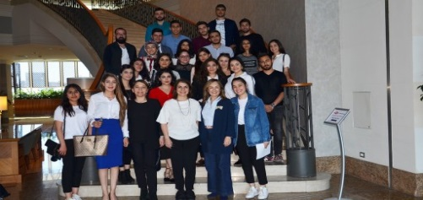
Dr. Öğ. Üyesi Murat Gülmez | Uluslararası Akademik Kurumlar | 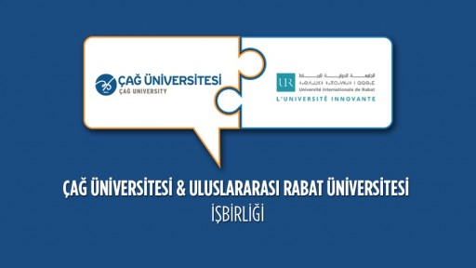
Dr. Öğ. Üyesi Koral Çepni | İş Dünyası Temsilcileri | 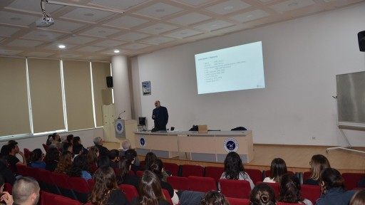
Dr. Öğ. Üyesi Gökhan Sökmen | Finans Sektörü Temsilcileri | 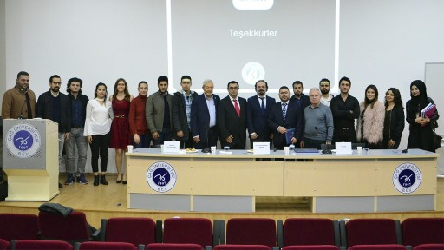
Dr. Öğ. Üyesi Sevgi Balkan Şahin | Sivil Toplum Kuruluşları
Dr. Öğ. Üyesi İbrahim İnan | Lojistik Sektörü Temcilcileri | 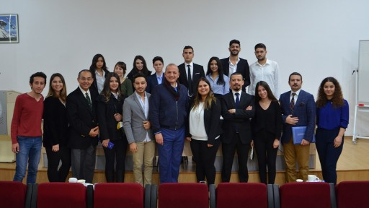
Dr. Öğ. Üyesi Musa İnal | Sağlık Sektörü Temcilcileri | 